LÊ THỊ KIM DUNG
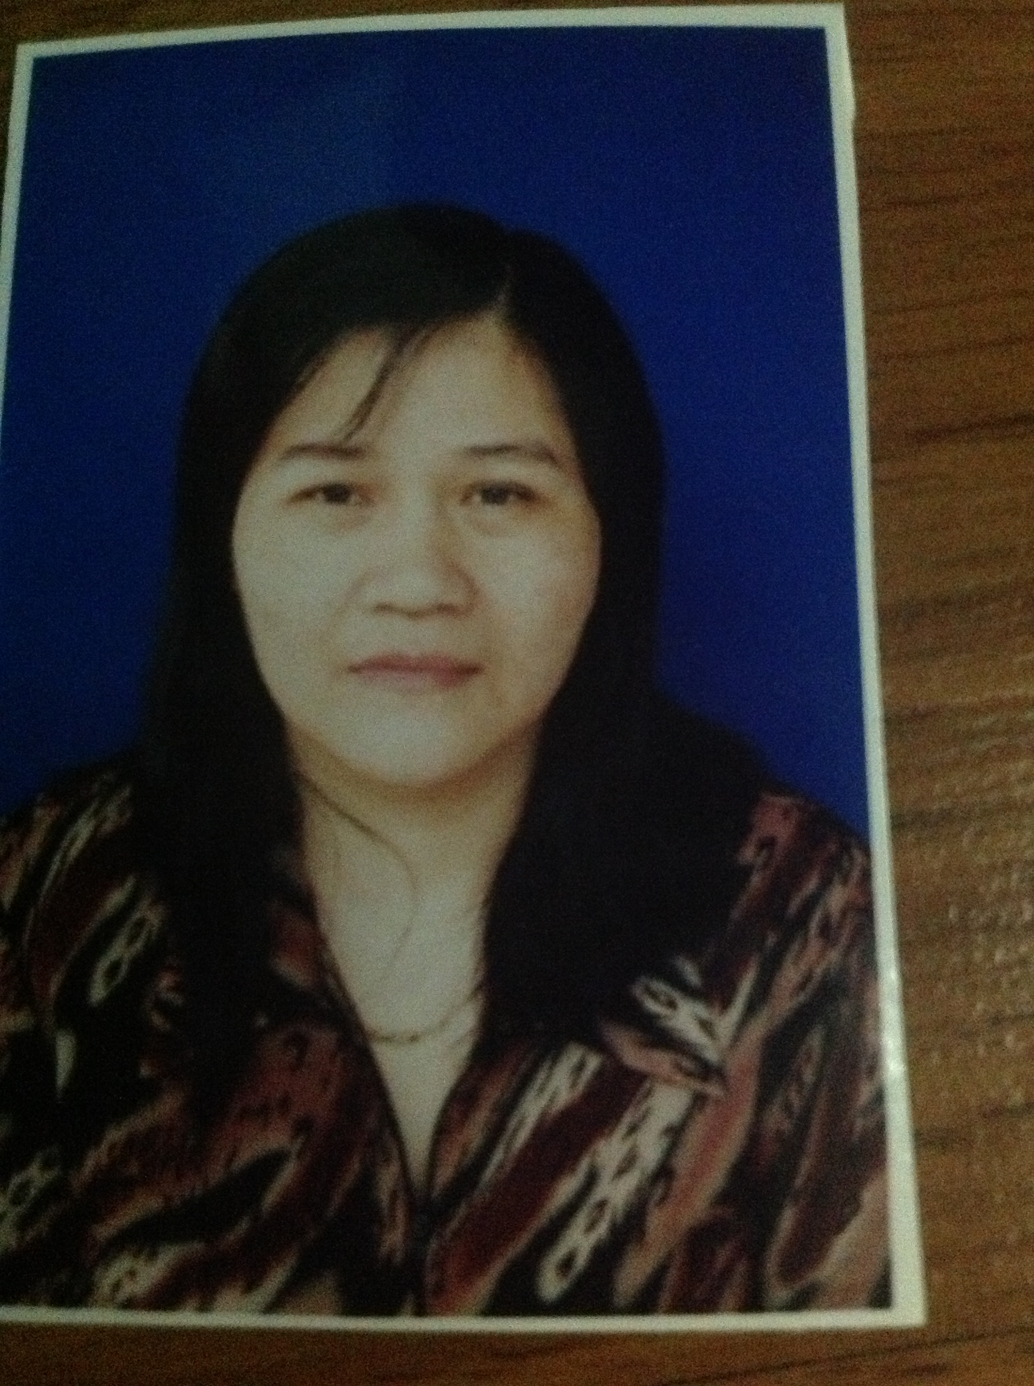

- Thông tin cá nhân
Ngày tháng năm sinh: 02/04/1968
Quê quán: Quảng Xương, Thanh Hóa
Chức danh/học vị: ThS
Chức vụ/Đơn vị công tác: Khoa Lịch sử

- Quá trình đào tạo:
- 1986 - 1991: Cử nhân khoa Lịch sử - Đại học Tổng hợp Hà Nội
- 1996 - 1998: Thạc sĩ khoa Lịch sử - Đại học KHXH &NV - Đại học Quốc gia Hà Nội

- Các môn học đang giảng dạy:
- Lịch sử Việt Nam đại cương (phần cổ trung đại)
- Lịch sử Việt Nam (phần cổ trung đại)
- Các hướng nghiên cứu chính:
- Lịch sử Việt Nam cổ trung đại (Lịch sử ngoại thương nhà Nguyễn ½ đầu thế kỷ XIX)
- Công trình công bố tiêu biểu:
- Kết cấu kinh tế xã hội ở một làng Trung bộ (viết chung)// Tạp chí Dân tộc học số 4, 1991, tr12-16.
- Làng đúc đồng ở Bằng Châu (viết chung)// Những phát hiện mới về Khảo cổ học 1991, tr 98-99
- Một số định hướng giá trị được phản ánh trong hương ước cải lương của các làng thuộc huyện Chương Mỹ đầu thế kỷ XX (phân tích các mẫu cụ thể)// Về giá trị truyền thống và con người Việt Nam hiện nay (tập II). Phan Huy Lê- Vũ Minh Giang chủ biên, tr196-243.
- Về các chuyến đi công cán dưới triều Minh Mạng (1820-1840)// Tạp chí Nghiên cứu Lịch sử số 2/1999, tr 38-43
- Thực chất của chính sách “bế quan tỏa cảng” dưới triều Minh Mạng (1820-1840)// Tạp chí Khoa học ĐHQG số 2/2000, tr5-12.

